Comment implémenter ce wiki
1) Connectez vous sur le site http://dsiwiki.emse.fr: 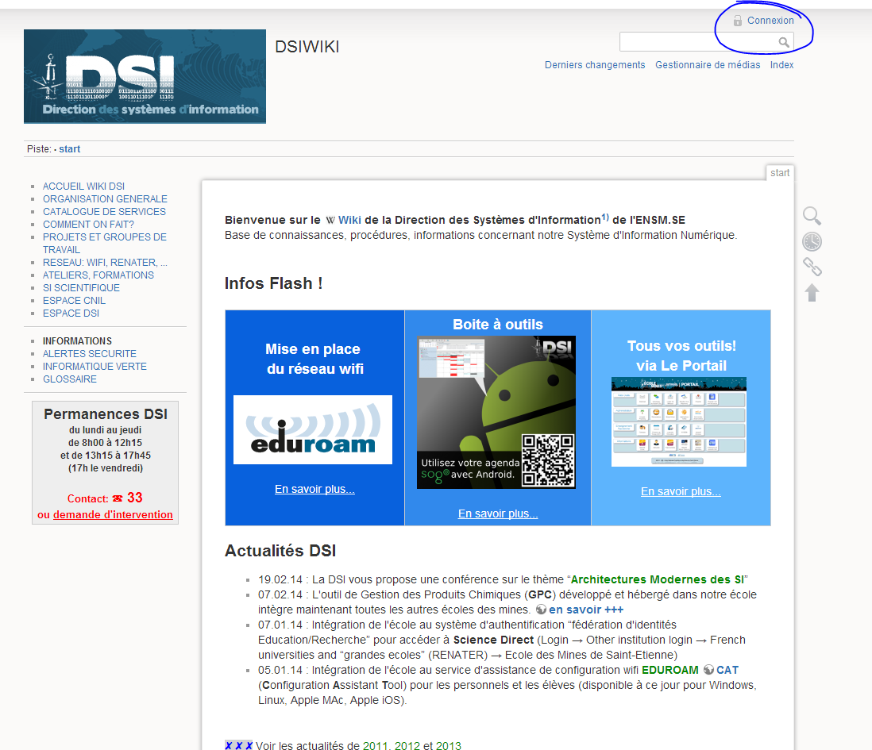
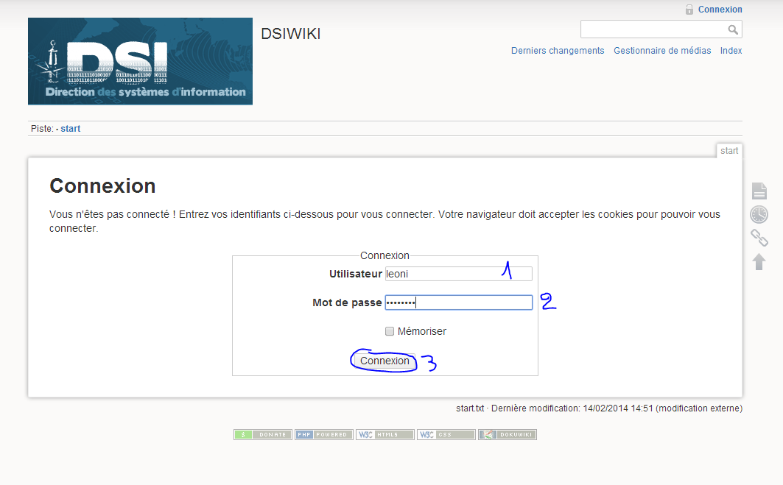
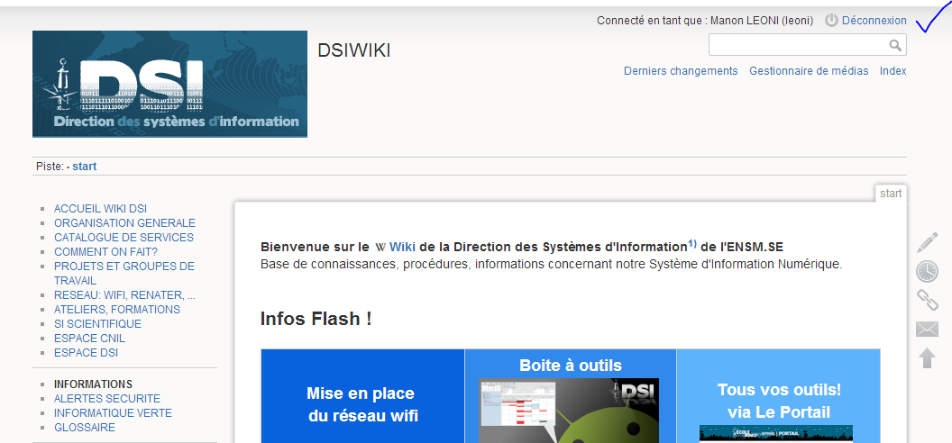
2) cliquez sur la rubrique qui vous intéresse: 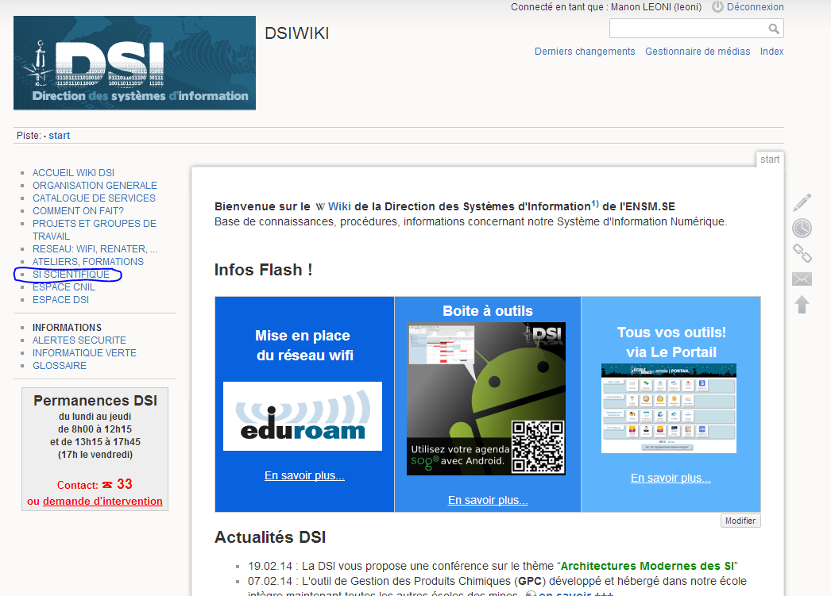
3) si la page n'existe pas encore, (lien en rouge) il suffit de cliquer sur le lien, et de modifier la page créée:
Plus d'informations sur la syntaxe cliquez-ici.
Pour utiliser le bac à sable cliquez-ici.

